3η Προγραμματιστική Άσκηση/Java
ΕΓΧΕΙΡΙΔΙΟ ΧΡΗΣΗΣ

Μέλη της ομάδας:
Kουμπανάκης Κωνσταντίνος:
ΑΡ.ΜΗΤΡΩΟΥ: p3150200

Βανακάρης Άγγελος:
ΑΡ.ΜΗΤΡΩΟΥ: p3150006

ΠΕΡΙΓΡΑΦΗ ΕΡΓΑΣΙΑΣ
H εφαρμογή χρησημοποιεί όλες τις απαραίτητες κλάσεις για την δημιουργία αντικειμένων όλων των τύπων που ζητούνται από την εκφώνηση, με πρώτη στην ιεραρχία την Item (όπου σε αυτήν εντάσσονται όλα τα κοινά στοιχεία των συσκευών του καταστήματος).
Η κλάση item επεκτείνεται από τις κλάσεις: PicAndSound, Gaming και HomeAppliance οι οποίες με τη σειρά τους επεκτείνονται από τις κλάσεις: TV, BR_DVD, Camera, Fridge και WashingMachine. Στο αρχείο 3150006_3150200.zip περιέχεται το αρχείο Device_List.txt, το οποίο περιέχει όλες τις διαθέσιμες συσκευές του καταστήματος που είναι προς πώληση και παραγγελία, με τα χαρακτηριστικά τους αλλά και τον αριθμό των διαθέσιμων κομματιών κάθε συσκευής.
ΔΙΑΓΡΑΜΜΑ ΙΕΡΑΡΧΙΑΣ ΚΛΑΣΕΩΝ

ΑΡΧΙΚΗ ΚΛΑΣΗ ΑΝΤΙΚΕΙΜΕΝΩΝ:
Item

PicAndSound
HomeAppliance
Gaming
TV
BR_DVD
Camera
Fridge
WASHING MACHINE

ΕΠΙΠΡΟΣΘΕΤΕΣ ΚΛΑΣΕΙΣ ΓΙΑ ΠΑΡΑΓΓΕΛΙΑ ΚΑΙ ΑΓΟΡΑ
ΚΛΑΣΗ ΑΓΟΡΑΣ:
Purchased
ΚΛΑΣΗ ΠΑΡΑΓΓΕΛΙΑΣ:
Order

MENOY ΕΦΑΡΜΟΓΗΣ

Μέσα από το μενού του προγράμματος (mainApp) δίνεται η δυνατότητα στον χρήστη να εκτελέσει όλες τις ενέργειες που επιθυμεί και ζητούνται από την άσκηση. Το γραφικό μενού προσφέρει αυτή τη δυνατότητα με την κατάλληλη διεπαφή με το χρήστη με κουμπιά, κάνοντας έτσι εύκολη τη χρήση του προγράμματος.

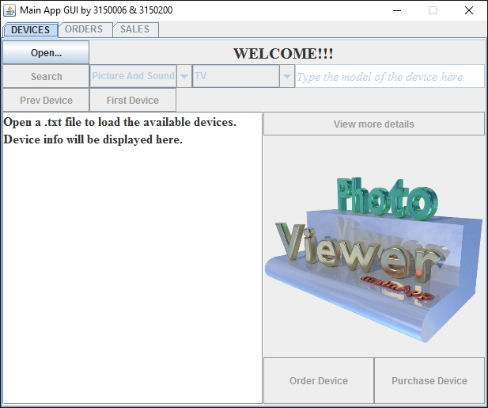
ΠΕΡΑΙΤΕΡΩ ΕΠΙΛΟΓΕΣ ΜΕΣΩ ΤΟΥ ΜΕΝΟΥ:

Με την επιλογή του κουμπιού “Open…” εμφανίζεται το ακόλουθο παράθυρο με το οποίο μπορεί ο χρήστης να επιλέξει το αρχείο που περιέχει τη λίστα των συσκευών και να τη φορτώσει το πρόγραμμα.
(Η ίδια δυνατότητα προσφέρεται και στα 2 επόμενα tabs κατά ατιστοιχία σε λίστα παραγγελιών και πωλήσεων.)
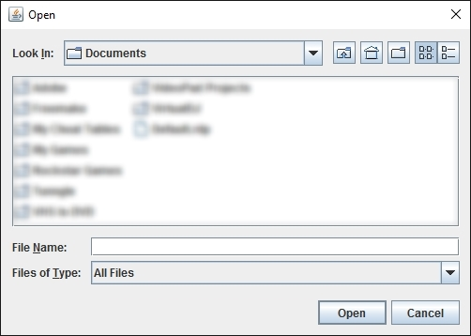
Μετά την επιλογή κάποιου αρχείου ενεργοποιούνται αυτόματα αρκετές επιλογές που αφορούν στη λίστα των διαθέσιμων συσκευών που έχει φορτώσει το πρόγραμμα. (Ενεργοποιούνται, επίσης, τα 2 επόμενα tab.)
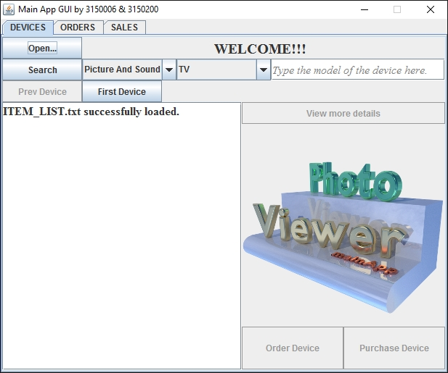
Ο χρήστης μπορεί να επιλέξει κατηγορία και υποκατηγορία της συσκευής που θέλει με τη βοήθεια των 2 drop-down menu και ύστερα να πληκτρολογήσει το μοντέλο της συγκεκριμένης συσκευής που θέλει. Η διαδικασία της αναζήτησης ολοκληρώνεται με το πάτημα του κουμπιού της αναζήτησης “Search”.
(Αν ο χρήστης δεν πληκτρολογήσει κάποιο μοντέλο, τότε με το πάτημα του κουμπιού αναζήτησης θα εμφανιστεί μία λίστα με όλες τις διαθέσιμες συσκευές της κατηγορίας.)
Αν, βέβαια, ο χρήστης δεν επιθυμεί να κάνει κάποια αναζήτηση μπορεί με το κουμπί “First Device” να δει την πρώτη συσκευή που είναι καταχωρημένη στη λίστα και να συνεχίσει να τις βλέπει με τη σειρά με την οποία είναι καταχωρημένες με τη βοήθεια των 2 κουμπιών περιήγησης των συσκευών “Next Device” και “Prev Device”.
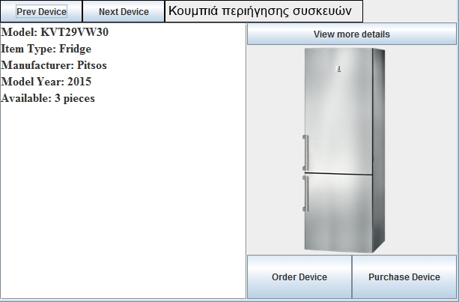
(Η ίδια δυνατότητα προσφέρεται και στα 2 επόμενα tabs κατά ατιστοιχία σε λίστα παραγγελιών και πωλήσεων.)
ΔΙΕΠΑΦΗ ΜΕ ΑΡΧΕΙΑ ΕΙΚΟΝΑΣ
Μέσα στο φάκελο “Images” υπάρχουν εικόνες τις οποίες χρησιμοποιεί το πρόγραμμα και τις τοποθετεί στο πλαίσιο εμφάνισης εικόνων (στα δεξιά του παραθύρου) αντιστοιχώντας την κάθε μία με το μοντέλο που εμφανίζεται στα αριστερά. Το πρόγραμμα αυτό το καταφέρνει κάνοντας αντιστοίχηση του ονόματος του μοντέλου της συσκευής με το όνομα του αρχείου εικόνας. Αυτό σημαίνει πως ο χρήστης μπορεί να εισάγει εικόνες των συσκευών μιας δικής του λίστας στο φάκελο “Images” και το πρόγραμμα θα τις φορτώσει αυτόματα κάνοντας τη σωστή αντιστοιχία μοντέλου-εικόνας.
(Το μόνο που πρέπει να προσέξει ο χρήστης είναι το όνομα του αρχείου να είναι: “όνομα μοντέλου.png”.)

Με το κουμπί “View more details” εμφανίζονται πιο λεπτομερείς πληροφορίες σχετικά με τη συσκευή η οποία παρουσιάζεται στο αριστερό πλαίσιο του παραθύρου.
ΠΑΡΑΓΓΕΛΙΑ ΚΑΙ ΑΓΟΡΑ ΣΥΣΚΕΥΗΣ
Με τα κουμπιά “Order Device” και “Purchase Device” ο χρήστης μπορεί να παραγγείλει και να αγοράσει τη συσκευή που είναι επιλεγμένη εκείνη την ώρα. Με το πάτημά τους εμφανίζονται πεδία συμπλήρωσης στο χρήστη που έχουν σχέση με την εκάστοτε παραγγελία ή πώληση (όνομα, τηλέφωνο, ημερομηνία κτλ.). Σε περίπτωση που ο χρήστης επιλέξει αγορά μίας συσκευής και δεν υπάρχουν διαθέσιμα κομμάτια της, τίθεται επιτόπου η ερώτηση στο χρήστη αν επιθυμεί να παραγγείλει τη συσκευή.
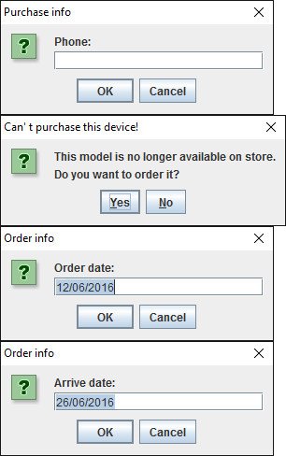
(Στο πεδίο: ημερομηνία παραγγελίας/αγοράς συμπληρώνεται από προεπιλογή η τρέχουσα ημερομηνία.)
(Στο πεδίο: ημερομηνία άφιξης μίας παραγγελίας συμπληρώνεται από προεπιλογή η ημερομηνία 2 εβδομάδες μετά την τρέχουσα ημερομηνία.)
TAB ΠΑΡΑΓΓΕΛΙΩΝ ΚΑΙ ΠΩΛΗΣΕΩΝ
Τα 2 αυτά tab παρέχουν τις δυνατότητες ανοίγματος αρχείου (λίστα παραγγελιών και πωλήσεων), αναζήτησης παραγγελίας ή πώλησης βάσει ονόματος ή/και την περιήγηση ανάμεσα σε αυτές με τη σειρά με την οποία είναι καταχωρημένες.
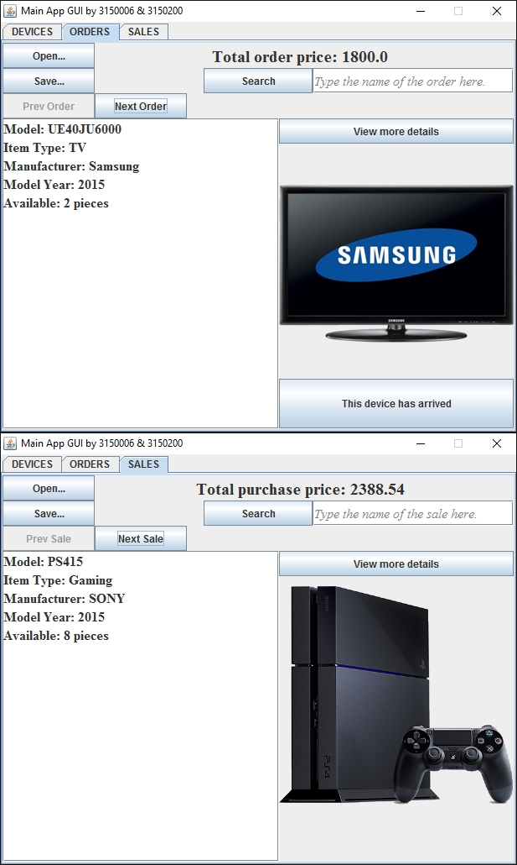
Παρέχουν, επίσης, τη δυνατότητα στο χρήστη να αποθηκεύσει τη λίστα των παραγγελιών ή/και των αγορών σε ένα αρχείο κειμένου το οποίο μπορεί σε επόμενη χρήση του προγράμματος να ανοίξει και να φορτώσει ο χρήστης με την επιλογή “Open…”. Αυτό μπορεί να το επιτύχει ο χρήστης πατώντας το κουμπί “Save…”, το οποίο με το πάτημά του θα ανοίξει ένα παράθυρο αντίστοιχο με αυτό που ανοίγει με το κουμπί “Open…” (όπως φαίνεται στην παρακάτω εικόνα), με τη διαφορά ότι ο χρήστης θα πρέπει να πληκτρολογήσει το όνομα του αρχείου στο οποίο θέλει να αποθηκευτεί η λίστα και να επιλέξει και σε ποιά τοποθεσία (directory) του υπολογιστή θα την αποθηκεύσει.
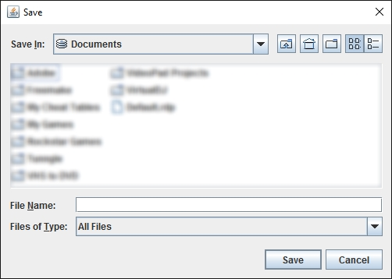
Στο tab των πωλήσεων υπάρχει επίσης το κουμπί “This device has arrived”, το οποίο μπορεί να το πατήσει ο χρήστης αν η παραγγελία που είναι εκείνη την ώρα επιλεγμένη έχει φτάσει και τίθεται στο χρήστη η ερώτηση αν θέλει να την αγοράσει επιτόπου. Αν απαντήσει θετικά, τότε ξεκινάει η διαδικασία της αγοράς, αλλιώς αυξάνονται τα αποθέματα της εκάστοτε συσκευής και παραμένει στη λίστα παραγγελιών ως αφιχθείσα.
